今日动态
11.18 星期二 晴
班级人数：32人 今日实到：30人
缺勤名单：颜越、沈嘉涵

科技节开幕式 
今天上午我们幼儿园举行了一年一度的科技节开幕仪式，仪式中中大班的哥哥神气地走方阵，科学怪人给大家带来了一个个有趣的科学游戏，家长志愿者上台表演了科学实验……小班的我们在三楼音体室看现场直播。
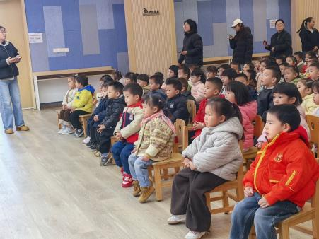 | 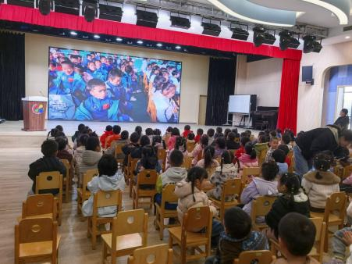 | 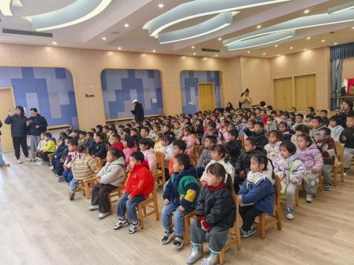
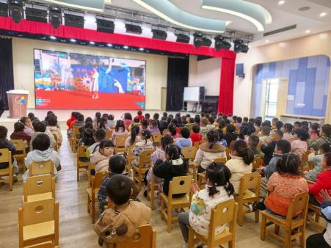 | 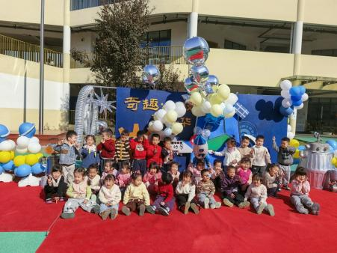 | 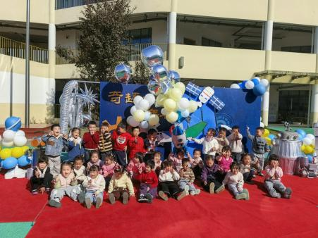

户外活动篇
今天户外孩子们一起玩了幼儿园有趣的滑滑梯，快来一起看一看吧！
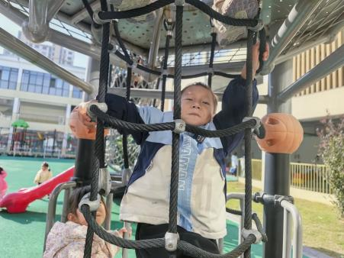 | 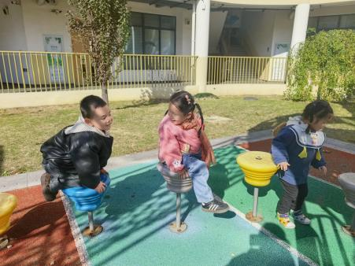 | 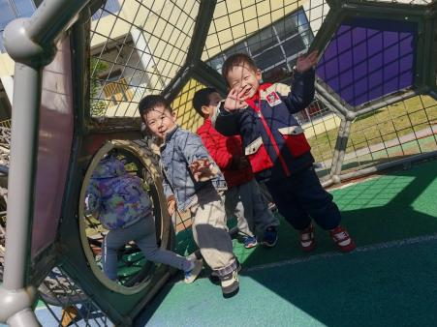
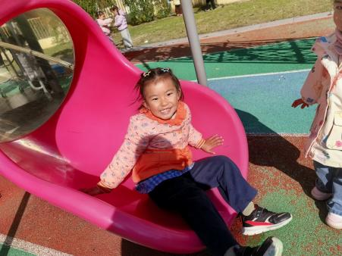 | 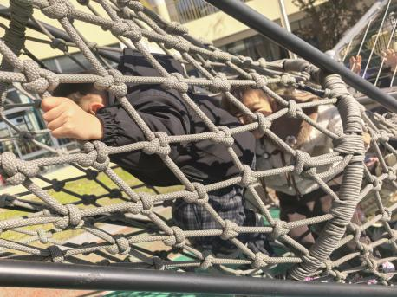 | 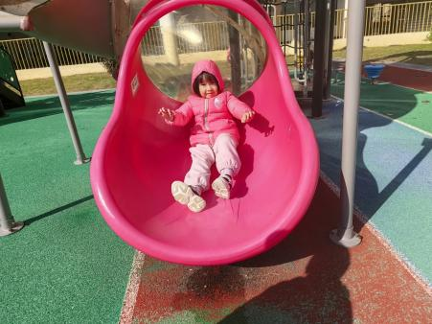

一日生活篇
早点：水塔糕、鲜牛奶、坚果拼盘。
午餐：板栗善于鸡煲、香菇肉沫豆腐羹、羊肚菌猪肚汤；今天午餐未吃完的幼儿是陆安昕、胡予恬、周米琪、顾启阳、于素轻、唐柏涵、李若芙。
下点：蔬菜面片汤、酸奶、蓝莓、苹果；
午睡：今日入园幼儿全部睡着！

